# Коммерческое предложение

Уважаемые господа!

Компания ООО «Пумори-инжиниринг инвест» предлагает Вам на рассмотрение предварительное технико-коммерческое предложение на поставку оборудования: Токарный станок с ЧПУ, модель HT2, DRC (КНР).

|  |  |
| --- | --- |
| Пункт | Значение |
| Гарантия: | 12 месяцев с момента ввода в эксплуатацию, но не более 14 месяцев с момента отгрузки |
| Пуско-наладочные работы: | Включены в стоимость |
| Срок изготовления | Требуется уточнение |
| Срок доставки | Требуется уточнение |
| Условия оплаты: | Требуется уточнение |
| Условия поставки: | DDP – склад Покупателя, включая: страхование, таможенное оформление, НДС 20% |

## Введение о компании

Требуется уточнение

## Общая информация о станке

m 268 Nm 268 Nm 19/20 1.35 /ADVANTAGE DRC “4 53 R/HIGHLIGHTS MACHINERY РЕБ ЗЖ/МАСНИМЕ TOOLS AND TECHN!OLOGY УЖВУЕММВОММЕМТ ERG { 82X75 ЗЕ /AUTOMATION SOLUTION SacI /OPTIONS $A H/TECHNICAL PARAMETERS. HT2 HT3 HTS НТУ HT6 HT6L ЛАfF Tool attachments Technical Parameters иже ЯВ! бегуо turret Туре Ргавак/зашег ~ > = SAUTER SAUTER ЛА\МитЬег of Tools - | 8/12 - = re р 12 HT2 HT3 НТ5 НТ 61 ASR Parameter ЛАКЗ Size of Tools тт | 20/25 = 4 = 25 25 4587 Servo turret 38155 Spindle head 38 02-5 FL140h5/A2-6 FL140/A2-6 FL140/A2-6 FL170h5 FL220h5 SERB IIS spindle maximumspeed rpm 5000 4500 4500 4500 4000 3000 лЛАМитьег of Tools - 1/12 8/12 12 12 - i ЖЗНХЕ Max. Torque NXm 76 i 90 112 112 i 300 420 TBAB Turret disk type - Е Slotdisk Slotdisk —Slotdisk ^ ЗЕЕ Spindle power | kw §.5-75/TS11 7.5-11/11-15 11/15

## Визуализация

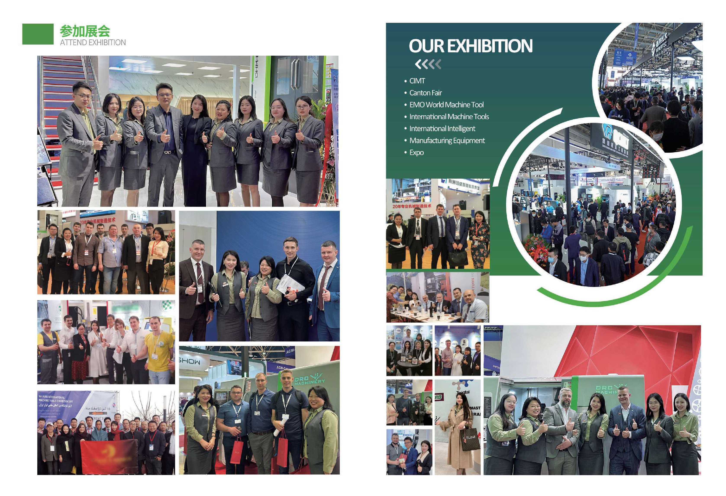

## Информация по основным узлам

|  |  |  |
| --- | --- | --- |
| Наименование | Производитель | Страна |
| Система ЧПУ | Требуется уточнение | Требуется уточнение |
| Сервопривод и двигатель | Требуется уточнение | Требуется уточнение |
| Подшипник шпинделя | Требуется уточнение | Требуется уточнение |
| Револьверная головка | Требуется уточнение | Требуется уточнение |
| Шариковый ходовой винт | Требуется уточнение | Требуется уточнение |
| Подшипник ходового винта | Требуется уточнение | Требуется уточнение |
| Направляющая качения | Требуется уточнение | Требуется уточнение |
| Патрон и цилиндр | Требуется уточнение | Требуется уточнение |
| Гидравлическая станция | Требуется уточнение | Требуется уточнение |
| Смазочный насос | Требуется уточнение | Требуется уточнение |
| Насос охлаждения | Требуется уточнение | Требуется уточнение |
| Теплообменник | Требуется уточнение | Требуется уточнение |
| Основные электрические детали | Требуется уточнение | Требуется уточнение |
| Цепной конвейер для стружки | Требуется уточнение | Требуется уточнение |

## Технические характеристики

|  |  |  |
| --- | --- | --- |
| Параметр | Ед. изм. | Значение |
| Головка шпинделя | Type | A2-8 |
| Макс.скорость шпинделя | rpm | 4500 |
| Мощность шпинделя | kW | 5-75 |
| Макс. крутящий момент | Nm | 168 |
| Диаметр патрона | mm | 165 |
| Диаметр отверстия шпинделя | mm | 74 |
| Макс. диаметр стержня | mm | 51 |
| Смазка подшипника шпинделя | Type | Требуется уточнение |
| Смазка направляющей | Type | Требуется уточнение |
| Рабочая зона | | |
| Максимальное вращение над станиной | mm | 200 |
| Максимальное вращение над суппортом | mm | 200 |
| Максимальный диаметр обработки | mm | 210 |
| Рекомендуемый макс. диаметр обработки | mm | 210 |
| Перемещение по оси Z | mm | 550 |
| Перемещение по оси X | mm | 190 |
| Подача | | |
| Быстрое перемещение по оси Z | m/min | 30 |
| Быстрое перемещение по оси X | m/min | 30 |
| Система проверки | | |
| Макс. Точность позиционирования (X / Z); VDI 3441 | mm | 250 380 |
| Точность повторяемости (X / Z); VDI 3441 | mm | 250 380 |
| Инструменты | | |
| Револьверная головка | Поз. | Требуется уточнение |
| Диаметр инструмента | mm | 200 |
| Время индексации 30° с фиксацией | s | 8 |
| Время индексации 30° без блокировки | s | 8 |
| Электрические параметры | | |
| Электронапряжение | V | 180 |
| Частота | Hz | 50 |
| Макс.мощность монтажа | KVA | 1 |
| Предохранитель согласно VDE 0100 | A | 100 |
| Бак-хранилище масляной охлаждающей жидкости | | |
| Объем бака охлаждающей жидкости | l | 24 |
| Производительность конвейера для стружки | l | 24 |
| Мощность насоса | Kw | 0.85 |
| Передача насоса бака-хранилища | l /min | 24 |
| Уровень шума | | |
| Уровень шума | dB (A) | 44 |
| Вес | kg | 4000/6000 |
| Давление воздуха + Расход воздуха | bar | 20 |
| Конус станины станка, материал | ° | Требуется уточнение |
| Размер | mm | 20/25 |

## Стандартная комплектация

Требуется уточнение

## Возможные опции

|  |  |  |
| --- | --- | --- |
| No. | Опции | Цена |
| 1 | Требуется уточнение | Требуется уточнение |

## Прайс-лист

|  |  |  |  |  |  |
| --- | --- | --- | --- | --- | --- |
| No. | Наименование | Цена за единицу (юаней) | Кол. | Сумма | √/× |
|  |  |  |  |  |  |